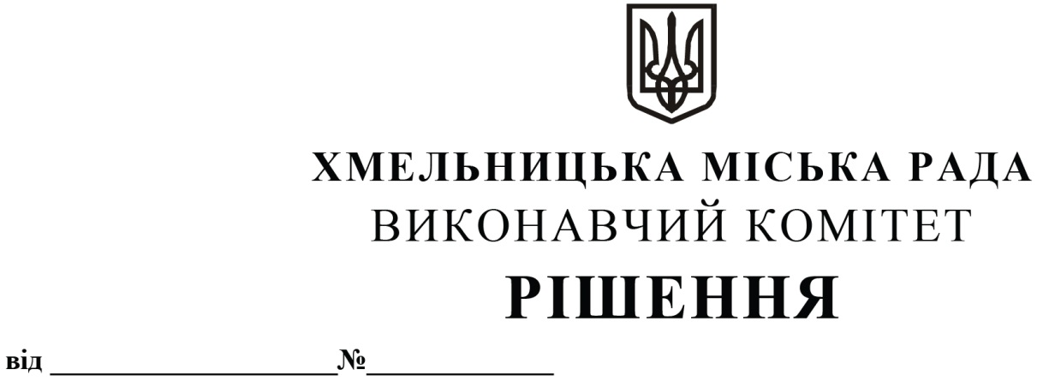

Про внесення на розгляд сесії міської ради пропозиції про внесення змін до цільової Програми попередження виникнення надзвичайних ситуацій та забезпечення пожежної і техногенної безпеки об’єктів усіх форм власності, розвитку інфраструктури пожежно-рятувальних підрозділів на території Хмельницької міської територіальної громади на 2021-2025 роки

Розглянувши клопотання управління комунальної інфраструктури, управління з питань цивільного захисту населення і охорони праці та 1 Державного пожежно-рятувального загону ГУ ДСНС України у Хмельницькій області, з метою забезпечення реалізації державної політики у сфері цивільного захисту та забезпечення пожежної і техногенної безпеки на території Хмельницької міської територіальної громади, керуючись Законом України «Про місцеве самоврядування в Україні», Кодексом цивільного захисту України, виконавчий комітет міської ради

Вирішив:
- Внести на розгляд сесії міської ради пропозицію про внесення змін до цільової Програми попередження виникнення надзвичайних ситуацій та забезпечення пожежної і техногенної безпеки об’єктів усіх форм власності, розвитку інфраструктури пожежно-рятувальних підрозділів на території Хмельницької міської територіальної громади на 2021-2025 роки, затвердженої рішенням другої сесії міської ради № 9 від 23.12.2020 зі змінами, а саме:
1.1. в розділі 3 «Забезпечення та розвиток інфраструктури пожежно-рятувальних підрозділів» у пункті Забезпечення високого рівня боєздатності оперативно-рятувальних підрозділів 1 ДПРЗ ДСНС» в рядку «Придбання пожежно-технічного та аварійно-рятувального обладнання і спорядження (пожежні рукава, пневмоподушки, мотопомпи, електростанції, надувний човен, рятувальні жилети, комплексів для деконтамінації і т.п.); надувних модульних наметів; електро та гідроінструменту» змінити прогнозований обсяг фінансових ресурсів для виконання завдань на 2023 рік з 600000 грн. на 2600000 грн.;
1.2. в розділі 3 «Забезпечення та розвиток інфраструктури пожежно-рятувальних підрозділів» у пункті Забезпечення високого рівня боєздатності оперативно-рятувальних підрозділів 1 ДПРЗ ДСНС» в рядку «Придбання нової пожежно-рятувальної, легкової спеціалізованої та спеціальної техніки» змінити прогнозований обсяг фінансових ресурсів для виконання завдань на 2023 рік з 5310000 грн. на 3310000 грн.;
  - в розділ 2 «Організаційне забезпечення у сфері техногенної безпеки та цивільного захисту населення» у завданні «Своєчасне запобігання та ліквідація надзвичайних ситуацій, здійснення запобіжних заходів у разі загрози виникнення надзвичайної ситуації на території міської громади» в заході «накопичення, поповнення матеріальних цінностей матеріального резерву місцевого рівня відповідно до затвердженої номенклатури» змінити прогнозований обсяг фінансових ресурсів для виконання завдань цифру «11 200,0» замінити на «15 200,0», за 2023 рік цифру «5 200,0» на «9 200,0», головний розпорядник бюджетних коштів «управління комунальної інфраструктури Хмельницької міської ради»;
1.4. розділ 2 «Організаційне забезпечення у сфері техногенної безпеки та цивільного захисту населення» доповнити завданням «Надання грошової допомоги постраждалим/власникам/наймачам об’єктів нерухомого майна житлового фонду, об’єктів незавершеного будівництва житлового фонду пошкодженого внаслідок бойових дій, терористичних актів, диверсій спричинених збройною агресією російської федерації проти України» заходом «Надання грошової допомоги» головний розпорядник бюджетних коштів «управління праці та соціального захисту населення Хмельницької міської ради», прогнозований обсяг фінансових ресурсів для виконання завдань «6 000,0», за 2023 рік «6 000,0», джерела фінансування «Бюджет міської територіальної громади».
1.5. у рядку «Всього за розділом» цифру «144 606,7» замінити на «154 606,7» , за 2023 рік - цифру «115 782,9» замінити на «125 782,9»;
1.6. у рядку «Всього за Програмою» цифру «226 207,9» замінити на «236 207,9», за 2023 рік - цифру «137 662,3» замінити на «147 662,3»;
1.7. в пункті 8 Паспорту Програми «Загальний обсяг фінансових ресурсів, необхідних для реалізації Програми» цифру «226 207,9» замінити на «236 207,9».
- Контроль за виконанням цього рішення покласти на управління з питань цивільного захисту населення і охорони праці.

Міський голова Олександр СИМЧИШИН

